104-1家長職涯分享講座－法律領域
七年愛班家長 洪銘徽先生

104年12月03日（星期四）很榮幸邀請到七愛家長－洪銘徽先生，蒞班與同學分享寶貴的職涯故事。洪爸爸從個人求學歷程入題，說明個人的職業選擇，接著與同學分享律師的工作內容及工作型態，更為同學帶來法律常識，認識日常生活與法律的習習相關。期勉同學能厚實語文能力，展翅未來。

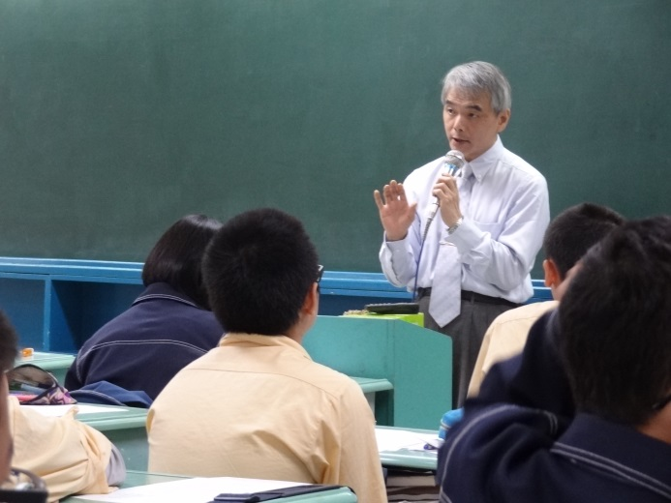 | 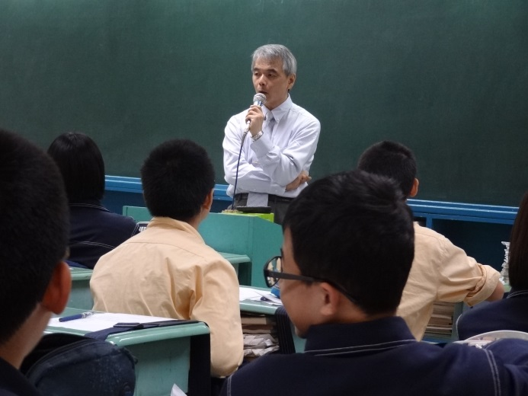
洪爸爸分享法律人才  ，更可企業的多元發展 | 鼓勵有志從事法律的同學，  中文和英文的重要性
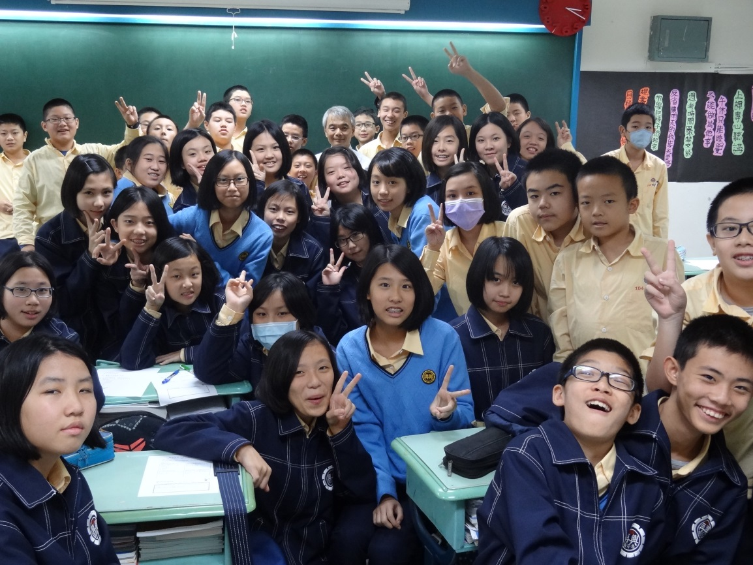
七愛同學與洪爸爸歡樂合影

